Novinka od Lindabu: plechové střešní krytiny Topline a Ideal ve variantě STRONG
Praha, 18. ledna 2016

Lindab, přední světový výrobce a prodejce střech z prvotřídní švédské oceli, rozšiřuje svou nabídku profilovaných střešních krytin Topline a Ideal. Od 1. února budou k mání i ve variantě STRONG ze silnějšího plechu o tloušťce 0,6 mm, která je extrémně pevná a poskytne tak dokonalou ochranu pro domy zejména v náročnějších klimatických podmínkách. Novinku Lindab poprvé představí již tento týden na svém stánku č. 308 v hale 3 pražského výstaviště v Letňanech, které se od 21. do 23. ledna stane dějištěm veletrhu STŘECHY PRAHA - největšího v oboru střech ve střední Evropě.

„Profilované střešní krytiny Topline a Ideal ve variantě STRONG jsou ještě odolnější – například proti krupobití, prošlápnutí či deformaci během montáže. Varianta STRONG bude k dispozici ve čtyřech nejvyhledávanějších barevných odstínech – cihlově červené, tmavě červené, hnědé a tmavě šedé. Profilace u uvedených krytin zůstává stejná: u krytiny Lindab Ideal je výška vlny 27 mm, u Lindab Topline 42 mm,“ uvádí Marek Dítě, produktový manažer společnosti Lindab s. r. o.

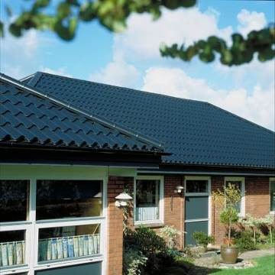
Střešní krytiny, profilované do tvaru klasických skládaných tašek s výraznou či naopak méně nápadnou vlnou, tvoří významnou část sortimentu divize LINDAB STŘECHY. Lindab Ideal patří k nejrozšířenějším a ekonomicky nejdostupnějším variantám střešních krytin na českém trhu. Dodává se v povrchové úpravě Classic, Premium nebo Elite. U střešní krytiny Topline přidává Lindab ještě povrchovou úpravu Classic mat. Lindab Topline má díky svému vysokému profilu 42 mm větší tuhost a atraktivní vzhled s nepřehlédnutelnou výraznou vlnou. Krytina je navíc opatřena dokonale propracovanou pojistnou vodní drážkou, která v místě napojení slouží jako ochrana proti zatečení i při extrémních povětrnostních podmínkách. Vyrábí se v široké škále barevných odstínů, což dává možnost barevně sladit krytinu s okapovým systémem, fasádou či okolní zástavbou.
Střešní krytina Lindab Topline
Pro všechny profilované krytiny od Lindabu je společné, že mají hmotnost pouze 5 kg/m². V případě novostavby lze díky tomu ušetřit na dimenzi krovu a základů značné finanční prostředky. U starších budov se šetří náklady na rekonstrukci krovu. A pokud jde o staticky neúnosné nebo lehké krovy, je lehká střešní krytina jediným východiskem. Zatímco střechu o ploše 200 m² v případě použití lehkých střešních krytin Lindab zatěžuje pouze 1.000 kg, v případě skládané betonové a pálené tašky to může být až devítinásobek. Profilované krytiny Lindab lze využít i na velmi nízké sklony střechy již od 14˚, a to bez nutnosti bednění a použití těžkých asfaltových pásů pro zajištění vodotěsného podstřeší.

Vedle profilovaných střešních krytin Topline a Ideal ve variantě STRONG předvede Lindab na veletrhu STŘECHY PRAHA také stálice v sortimentu - drážkované střešní krytiny (zejména Lindab SRP Click) a okapový systém Lindab Rainline, v němž je již řadu let jedničkou na českém trhu. V neposlední řadě bude součástí expozice také produkt LINDAB STAVBY. V jeho rámci bude Lindab prezentovat nový fasádní systém s provětrávanou vzduchovou mezerou, v němž panely z PIR pěny slouží k trvanlivé a vysoce účinné tepelné izolaci a působivý vzhled fasády dotvářejí speciálně vyvinuté kazetové panely.

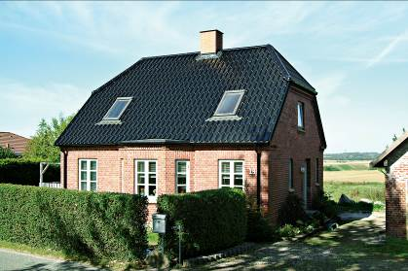
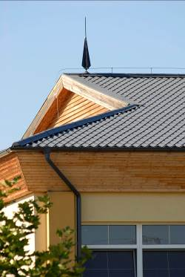
Další ilustrační fotografie střešní krytiny Lindab Topline:
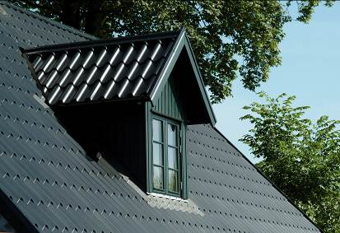
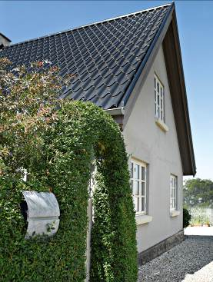

O mezinárodním koncernu Lindab AB:
Lindab AB má své sídlo ve Švédsku ve městě Grevie. Společnost vznikla v roce 1956 ve švédském Linghultu jako malá klempířská firma. V roce 1984 vstoupil Lindab na švédskou burzu, v roce 1992 také na dánskou. V roce 2006 byla mateřská společnost přejmenována na Lindab International AB. Koncern Lindab působí v současné době na trzích 32 zemí a zaměstnává téměř 4600 lidí. Je jedním z největších světových designérů, výrobců a prodejců kovových profilů pro stavební účely – ocelových plechů, lehkých střešních krytin, okapových systémů a dalších montážních prvků z tenkostěnné švédské oceli, jakož i vzduchotechnických potrubních systémů. Tím je schopen poskytovat komplexní systémová řešení pro široké spektrum požadavků. V roce 2014 dosáhl koncern Lindab čistých tržeb ve výši 7,003 miliard švédských korun (tj. zhruba 739 mil. EUR).
www.lindabgroup.com

O společnosti Lindab s. r. o.:
V České republice působí Lindab s.r.o. od roku 1993 v oblasti střešních a stěnových systémů. Ta se specializuje na výrobu a prodej tenkostěnných ocelových plechů, lehkých střešních krytin, okapových systémů, v nichž je lídrem na českém trhu, a také na výrobu systémů zastřešení plochých střech. V roce 1996 přibyla oblast vzduchotechnických systémů. V roce 2003 Lindab otevřel nový výrobní, skladový a administrativní areál v Praze – Ruzyni. Základ podnikání společnosti tvoří jak vývoj, výroba a prodej hotových výrobků, tak poskytování komplexních řešení projektů pod názvem Lindab Stavby. Svým partnerům nabízí nejen kvalitní komponenty, ale i stavební systémy, které tyto komponenty využívají. Poskytuje poradenství, navrhuje koncepci a detaily, specifikuje a nacení potřebný materiál. Dále připraví podrobnou montážní dokumentaci, poskytne orientační i autorizované statické posouzení projektu, zaškolí pracovníky pro samotnou montáž, k níž opět poskytne poradenství a odborný dohled. Disponuje také prvotřídním distribučním systémem díky velkým skladovým zásobám a široké síti prodejců a montérů.
www.lindab.cz
www.lindabstrechy.cz
www.okapyprovas.cz
www.lindab-stavby.cz

